**1ο Φύλλο εργασίας: Η Βιομηχανία ως Σύστημα Παραγωγής**

Τμήμα: Ημ/νία:

Ονόματα μελών της ομάδας:

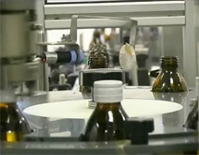

**C:\Program Files (x86)\Microsoft Office\MEDIA\CAGCAT10\j0285750.wmfΔ1**. Παρακολουθήστε προσεκτικά την ταινία παραγωγής της Εκπαιδευτικής Τηλεόρασης “**Ακολουθώντας τη γραμμή παραγωγής - Στη βιομηχανία φαρμάκων”**

1. C:\Program Files (x86)\Microsoft Office\MEDIA\CAGCAT10\j0299125.wmfΣτο παρακάτω block διάγραμμα παρουσιάζεται το εργοστάσιο παραγωγής φαρμάκων ως ένα απλό σύστημα παραγωγής. **Εισροές** θεωρούνται όλα εκείνα τα απαραίτητα στοιχεία που απαιτούνται για να παράγει ένα σύστημα παραγωγής τα προϊόντα του, ενώ **Εκροές** ότι βγαίνει από το σύστημα παραγωγής (μόνο προϊόντα;)

## Εισροές

### Επεξεργασία

### Εκροές

##### Το εργοστάσιο παραγωγής φαρμάκων σαν σύστημα



**Δ2.** Τι νομίζετε ότι απαιτείται (Εισροές ή συντελεστές παραγωγής) για να λειτουργήσει το εργοστάσιο και τι τελικά παράγεται (Εκροές) ; Συνεργαστείτε με τα υπόλοιπα μέλη της ομάδας σας για να συμπληρώσετε το παραπάνω block – διάγραμμα για το εργοστάσιο φαρμάκων που μόλις είδατε.

**Δ3**. Αναφέρατε ένα παράδειγμα από τις συσκευές ή κατασκευές της καθημερινότητας όπου εφαρμόζεται το παραπάνω μοντέλο και εξηγήστε τη λειτουργία του. Μια συσκευή δηλαδή που να έχει εισροές και εκροές.

Εξήγηση λειτουργίας του/ης ………………………….. :

**Δ4.** Ορίστε ένα εκπρόσωπο από την ομάδα σας που θα σας εκπροσωπήσει στη συζήτηση που θα γίνει μεταξύ όλων των ομάδων της τάξης με θέμα τις εισροές (ή συντελεστές παραγωγής) και εκροές του ελληνικού εργοστασίου φαρμάκων. Στη συνέχεια καταγράψτε τα συμπεράσματα της συζήτησης στον παρακάτω πίνακα.

|  |  |
| --- | --- |
| Το εργοστάσιο παραγωγής φαρμάκων | |
| Συντελεστές παραγωγής  ή Εισροές |  |
| Αποτελέσματα παραγωγής  ή Εκροές |  |

**Δ5.** Μεταβείτε στο ψηφιακό σχολείο και στην πρώτη σελίδα του εμπλουτισμένου βιβλίου Τεχνολογίας της β’ Γυμνασίου.

http://digitalschool.minedu.gov.gr/modules/ebook/show.php/DSGYM-B104/538/3544,14555/

Πατήστε το κουμπί με το σχήμα Activity.pngκαι ακολούθως play και θα εμφανιστεί η παρακάτω οθόνη. Τοποθετήστε τους συντελεστές παραγωγής που βρίσκονται δεξιά στις αντίστοιχες θέσεις αριστερά και πατήστε πάλι play.

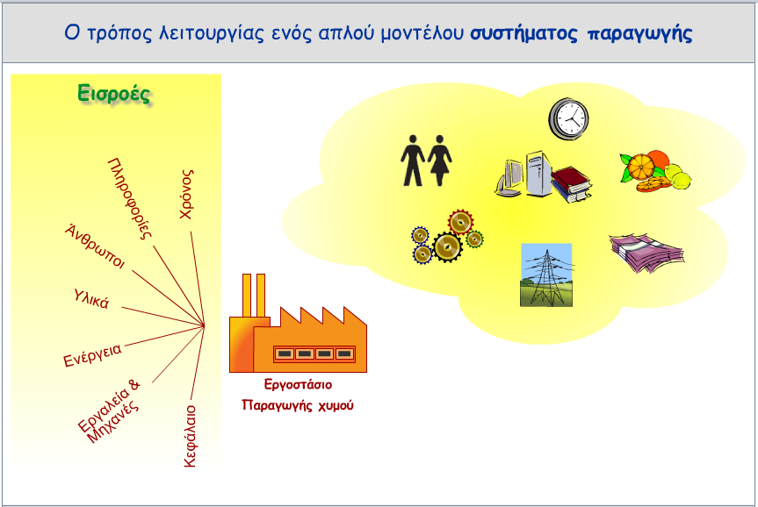

Διαφέρουν τα στοιχεία της οθόνης από τα συμπεράσματα που καταλήξατε ;

Αν ΝΑΙ σε τι διαφέρουν ;

1. tool (1).pngΠως όμως επηρεάζουν οι διάφοροι συντελεστές την παραγωγή ; Πριν απαντήσετε στο ερώτημα αυτό πηγαίνετε στην ίδια σελίδα του ηλεκτρονικού βιβλίου και πατήστε Στην οθόνη θα εμφανιστεί το παρακάτω πρόβλημα.

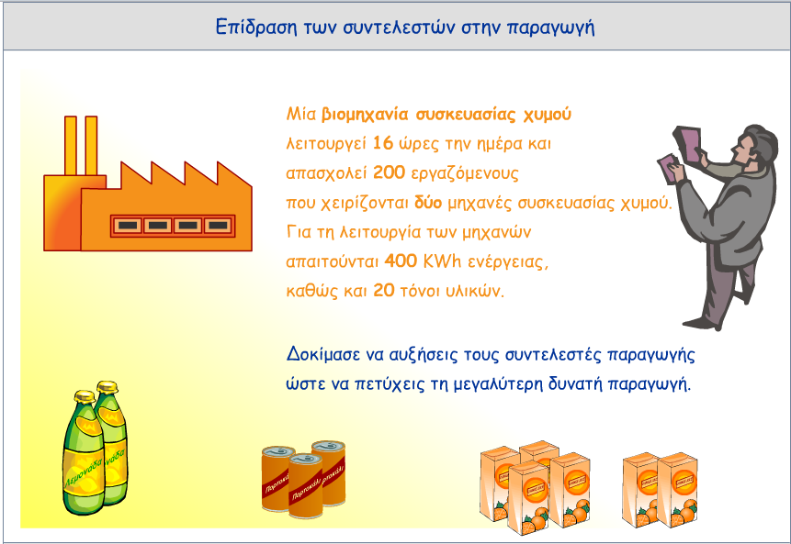

**Δ6.** Συζητήστε με τα υπόλοιπα μέλη της ομάδας και προσπαθήστε να αυξήσετε τη παραγωγή μεταβάλλοντας τους διάφορους συντελεστές (Υλικά, Προσωπικό κ.λπ.). Για να δείτε το αποτέλεσμα της πρότασης σας πατήστε play. Στην οθόνη σας θα εμφανιστεί η παρακάτω εικόνα. Με το ποντίκι μπορείτε να αυξομειώσετε τους διάφορους συντελεστές και με το κουμπί *Έλεγχος* να δείτε αν η επιλογή σας αύξησε τελικά τη παραγωγή και πόσο.

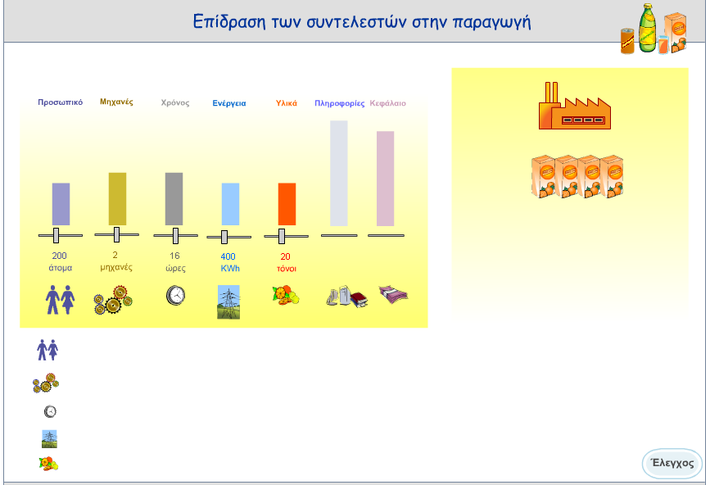

Λύση που προτείνει η ομάδα σας :

**Δ7**. Συζητήστε στην ομάδα σας και σχολιάστε τη παρακάτω πρόταση :

Οι συντελεστές που εμπλέκονται στο **βιομηχανικό σύστημα παραγωγής**, πρέπει να «ενορχηστρώνονται», δηλαδή ο ένας να συσχετίζεται αρμονικά με όλους τους άλλους, ώστε να έχουμε το καλύτερο δυνατό αποτέλεσμα. **Κανένας συντελεστής δεν είναι ανεξάρτητος**. Οποιαδήποτε μεταβολή σ' ένα συντελεστή επιφέρει αλλαγές και στους άλλους συντελεστές και στο παραγωγικό αποτέλεσμα.

**Δ8**. Ορίστε ένα εκπρόσωπο από την ομάδα σας που θα σας εκπροσωπήσει στη συζήτηση που θα γίνει μεταξύ όλων των ομάδων της τάξης με θέμα την αλήθεια της παραπάνω πρότασης.